

**ОЛИМПИАДА ПО РЕЛИГИИ**  *«***СВЯТЫЕ КИРИЛЛ И МЕФОДИЙ**»

**ЦЕЛЬ:** Побудить учеников к изучению истории славянской письменности.

**ЗАДАЧИ:**

1. Дать представление о жизни святых славянских просветителей.

2. Стимулировать учащихся на дальнейшее изучение истории письменности.

3. Ознакомить со славянскими азбуками 1Х века.

4. Побуждать логически мыслить в литературных и языковых заданиях к логике

5. Активизировать самостоятельную деятельность и процесс мышления учеников.

**Организаторы:** учитель православной религии Т. Гультяева,

учитель католической религии Л. Станкевич.

**Участники:** ученики 5 классов средней школы «Саулетеке» г. Вильнюса.

**СОДЕРЖАНИЕ ОЛИМПИАДЫ**:

1. Определение верности или ложности утверждений.

2. Творческая деятельность (буриме) и знание русских пословиц по теме грамотности.

3. Тест на знание истории возникновения письменности.

4. Знание славянских азбук и фразеологизмов со старославянскими буквами.

5. Работа с художественными и фотографическими иллюстрациями, иконами.



Vilniaus „Saulėtekio“ vidurinė mokykla

2012 05 23

**TIKYBOS OLIMPIADA**

**Tema:** „Šventieji Kirilas ir Mifodijus”

Tikslas: Sudominti mokinius senaisiais slavų rašytiniais istoriniais šaltiniais.

Uždaviniai:

1. Supažindinti mokinius su slavų šventųjų gyvenimu.

2. Skatinti juos giliau domėtis slavų rašytiniais šaltiniais.

3. Atskleisti ugdytiniams IX amžiaus raidyną.

4. Sustiprinti loginį mąstymą, sprendžiant literatūrinius loginius uždavinius.

5. Motyvuoti mokinių savarankiškumą ir mąstymą.

Olimpiadą parengė:

1. Stačiatikių tikybos mokytoja – Tatjana Gultiajeva,

2. Katalikų tikybos mokytoja – Lucija Stankevič

Dalyviai:Vilniaus „Saulėtekio“ vidurinės mokyklos 5 klasių mokiniai.

Olimpiados turinys

1. Teisingų ir melagingų įsitikinimų suvokimas.

2. Kūrybiškumas ir tautinių tradicijų žinojimas.

3. Testas žinių patikrinimui apie rašto atsiradimą.

4. Slavų abėcėlės ir frazeologizmų žinojimas ir taisyklingas jų užrašymas senosiomis slavų rašto raidėmis.

5. Praktinis darbas, remiantis dailininkų, fotografų darbais bei ikonomis.

**ОЛИМПИАДА «СВЯТЫЕ КИРИЛЛ И МЕФОДИЙ»**

**Инструкция**

Возле каждого блока находится кружок, в который необходимо вносить подсчитанное общее количество баллов за ответы каждого блока.

В 1 блоке: 1 балл напротив правильно выполненных заданий, 0 – напротив неправильных ответов, -

(прочерк) – напротив не сделанных заданий.

Во П блоке: за правильное определение – 2 балла, за почти правильное определение – 1 балл.

В Ш блоке: 1 балл напротив правильно выполненных заданий, 0 – напротив неправильных ответов и не сделанных заданий.

В 1У блоке за 18 задание, выполненное без ошибок – 5 баллов, за 19 задание - правильное определение – 5 балла, за почти правильное определение – 3 балла.

За 20 задание -правильное определение 2 балла, 21-22 задание - по 3 балла. За 23 задание по 3 балла за каждый правильный ответ. За 24 задание - 2 балла, за 25 задание - 1 балл.

В У блоке (26 -28 задания) 3 балла напротив правильно выполненных заданий.

**Олимпиада содержит задания по следующим темам:**

Возрастная группа 7-8 лет – «Двунадесятые праздники».

Возрастная группа 9-10 лет- «Двунадесятые праздники», знание притч из Евангелия.

Возрастная группа 11-12 лет - «Двунадесятые праздники», знание притч из Евангелия, жития апостолов – авторов Евангелия.

Возрастная группа 13-15 лет - «Двунадесятые праздники», знание притч из Евангелия, жития апостолов – авторов Евангелия, деяния апостолов.

**Правильные ответы олимпиады:**

**Блок**  **1. ВЕРНО – НЕВЕРНО**

|  |  |  |  |  |  |  |  |  |  |
| --- | --- | --- | --- | --- | --- | --- | --- | --- | --- |
| 1 | 2 | 3 | 4 | 5 | 6 | 7 | 8 | 9 | 10 |
| нет | да | нет | да | да | нет | да | нет | нет | да |

**Блок**  **П. ЛИТЕРАТУРНЫЙ**

11. Помолившись Богу по утру,

Наклонился над листом  **святой**

Буквы подносил к его перу

Лучезарный ангел  **золотой**

И ложилась букв славянских вязь,

И строка бежала за **строкой**

Книгою великой становясь,

Посланной Божественной **рукой**

И, казалось, блеск небесных звёзд

Эта книга бережно **хранит**

И, казалось, сам Иисус Христос

По – славянски с нами **говорит**

12.

1 **Аз, буки, веди** страшны как медведи.

2) **Азбуку** учат, на всю избу кричат.

3) **Ум** без книги, как птица без крыльев.

4) Что написано **пером**, не вырубишь топором.

5). **Грамоте** учиться, всегда пригодится.

6) Кто хочет **много знать**, тому надо мало спать.

7) Век живи – **век учись.**

8) Повторенье – **мать ученья.**

**Блок Ш. ВОЗНИКНОВЕНИЕ ПИСЬМЕННОСТИ**

**13. Б – «Повесть временных лет»**

**14. А - телячьей кожи**

**15. Б - Януш Радзивила**

**16. Б – Ярославе Мудром.**

**17. В - костяной палочкой.**

**Блок 1У. АЗБУКА**

**18.** Ниловна читает слово ***жизнь*.** «Живете» – название буквы **ж**, «иже» – **и**, «земля» – **з**, «наш» – **н**. Не названа только буква **ь** – «ерь».

**19.**  **Красная строка – первая строка какого-либо раздела древнерусского текста, главы или абзаца**. Эта строка писалась киноварью – краской красного цвета, часто с дополнительными украшениями – заставкой, разрисованными начальными буквами и т.п. Выражение красная строка стало фразеологизмом и находится в активном запасе современного русского языка в значении «начало текста или абзаца, отступ слева.

20. **Глаголица.**

21**.** От **аза** до ижицы. Сам ни ***аза*** *в глаза, а людей ижицей тычет.* *Сидеть на* **азах***. Твердить* **азы***.*

22.Стоять фертом, подпереться фертом (обеими руками в бока).

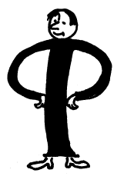

*23.* До изгнания из азбуки «ять» называли «буквой-страшилищем», «буквой-пугалом», т.к. она затрудняла правописание и приносила (особенно школьникам) много огорчений. Им приходилось заучивать наизусть слова с «ять». Ошибки на «ять» считались самыми страшными. *Знать на*  **ять -**  выражение свидетельствовало о наилучших познаниях. **Фита** да **ижица** – к ленивому плеть ближится.

Прописать **ижицу.**

24. В алфавите кириллица было первоначально - 43 буквы.

25. **Б - титло.**

**Блок У. Иллюстрации**

26. С рисунком - ***берестяные грамоты***, свиток - ***пергамен.***

27. Слева с орарем - **св. Мефодий**, справа в черном - **св. Кирилл**.

|  |  |  |
| --- | --- | --- |
| **2 - Константинополь** | **1 - Солунь** | **3 - Рим** |

28.

**ОЛИМПИАДА «СВЯТЫЕ КИРИЛЛ И МЕФОДИЙ»**

***Школьный тур***

Фамилия, имя ученика ____________________________________________________________

**Блок**  **1. ВЕРНО – НЕВЕРНО**

**Установите верность или ложность утверждений («ДА» или «НЕТ»). Ответы запишите в бланк ответов в таблицу.**

|  |  |  |  |  |  |  |  |  |  |
| --- | --- | --- | --- | --- | --- | --- | --- | --- | --- |
| 1 | 2 | 3 | 4 | 5 | 6 | 7 | 8 | 9 | 10 |
|  |  |  |  |  |  |  |  |  |  |

**1**. В Х веке жили и трудились св. братья Кирилл и Мефодий.

2. Св. Кирилл хорошо знал славянский, греческий и еврейский языки.

3. За основу азбуки кириллицы был взят латинский алфавит.

4. Во времена Кирилла и Мефодия существовало две славянские азбуки: кириллица и глаголица.

5. Азбука кириллица была создана в 862 году.

6. Славянская азбука из Греции пришла в Литву, а затем и на Русь.

7. Титул, присвоенный римским папой Мефодию, - архиепископ.

8. За ученость Кирилла его современники называли Мудрецом.

9. В житии св. Мефодия было написано: «Когда же пришел в Царьград, отдали его учителям, чтобы учился и в три месяца овладел всей грамматикой и за иные взялся науки, научился же и Гомеру, и геометрии, и у Фотия диалектике, и всем философским учениям, а сверх того и риторике, и арифметике, и астрономии, и музыке, и всем прочим эллинским учениям».

10. Первою славянскою страною, где проповедовали братья, была  Моравия.

**Блок**  **П. ЛИТЕРАТУРНЫЙ**

**11. Следуя логике поэта, завершите строфы, вставляя подходящие слова.**

Помолившись Богу по утру,

Наклонился над листом ___________________

Буквы подносил к его перу

Лучезарный ангел____________________

И ложилась букв славянских вязь,

И строка бежала за __________________

Книгою великой становясь,

Посланной Божественной ________________

И, казалось, блеск небесных звёзд

Эта книга бережно____________________

И, казалось, сам Иисус Христос

По – славянски с нами ________________

**12. Вставьте пропущенные слова в русских пословицах.**

1)_________________________ страшны как медведи.

2) ____________________учат, на всю избу кричат.

3) ___________________без книги, как птица без крыльев.

4) Что написано ______________ , не вырубишь топором.

5).___________ учиться, всегда пригодится.

6) Кто хочет _____________ , тому надо мало спать.

7) Век живи ,___________________________

8) Повторенье – _____________________________

**Блок Ш. ВОЗНИКНОВЕНИЕ ПИСЬМЕННОСТИ**

13. Мы узнаем, что однажды славянские князья Ростислав, Святополк и Коцел отправили к византийскому царю Михаилу послов с такими словами: "Земля наша крещена, но нет у нас учителя, который бы наставил и поучил нас, и объяснил святые книги. Ведь не знаем мы ни греческого языка, ни латинского; одни учат нас так, а другие иначе, от этого не знаем мы ни начертания букв, ни их значения. И пошлите нам учителей, которые бы могли нам рассказать о книжных словах и о смысле их". Назовите источник, из которого взяты эти слова.

А - Остромирово Евангелие, Б - «Повесть временных лет», В - «Слово о полку Игореве».

14. Книги в Древней Руси изготавливались из

А - телячьей кожи, Б - козьей шерсти, В - конских волос.

15. Эту Суздальскую летопись приобрел и сохранил для будущих потомков литовский князь. Найдите его имя. А - Гядиминас, Б - Януш Радзивила, В - Миндаугас.

16. При каком князе на Руси стала развиваться литература?

А - Владимире Мономахе, Б - Ярославе Мудром. В - Владимире Красное солнышко.

17. Чем писали в 1Х веке славяне?

А - пером, Б - ручкой, В - костяной палочкой.

**Блок 1У. Азбука**

**18. «И снова она, то закрывая глаза, то открывая их, шептала: Живете, иже – жи, земля, наш.»**

**Какое слово читает постигающая азы грамоты Пелагея Ниловна – главная героиня романа А.М. Горького «Мать»? ____________________________________**

**19. Откуда произошло выражение «красная строка»?**

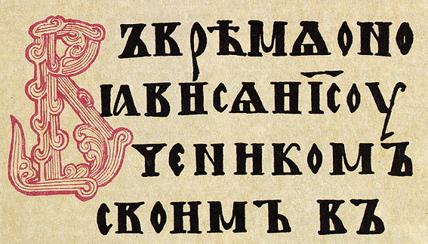

**__________________________________________________________________________________________________________________________________________________________________  
_________________________________________________________________________________**

**20. Какая азбука изображена? ___________________________**

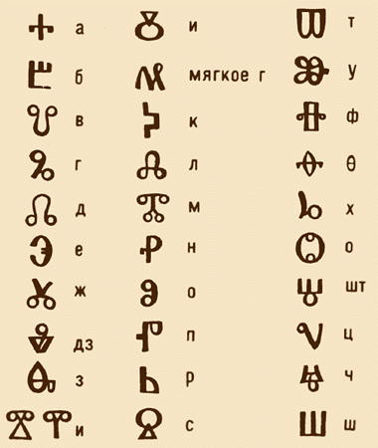

**21. Какая буква исчезла из этих фразеологизмов? Напишите. ______________**

**От …… до ижицы**

**Сам ни …. в глаза, а людей ижицей тычет**

**Сидеть на….**

**Твердить ….**

**22. Этот фразеологизм «Стоять …» означает - стоять подбоченившись, гордо.**

**Как она называется в азбуке Кириллица? Запишите загадочную букву . _____________________**

**23. Вставьте пропущенные слова, обозначающие буквы кириллицы:**

**Знать на ______________________**

**_______________ да ____________________ – к ленивому плеть ближится.**

**Прописать ________________**

24. Сколько букв было в алфавите – кириллица? ______

25. Чтобы отличать цифру от буквы, над ней ставился особый знак:

А – ударение, Б - титло, В - галочка.

**Блок**  **У. Иллюстрации**

26. Впишите под иллюстрациями виды письменности, которые существовали в Древней Руси.

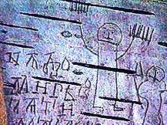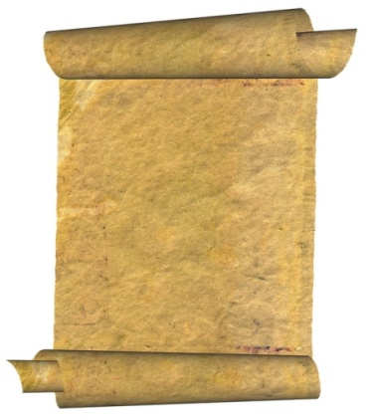

**__________________________________ ________________________**

27. Запишите имена святых братьев , которые изображены на иконах.

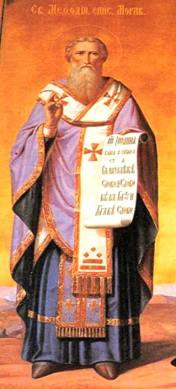 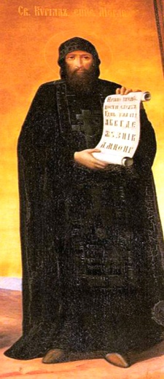

_________________ ___________________

28. Впишите цифру и названия под фотографиями нижеперечисленных городов:

1 - город, в котором родились святые братья,

2 - город, в котором св. Константин был патриаршим библиотекарем храма Святой Софии,

3 - город, в котором был похоронен св. Кирилл.

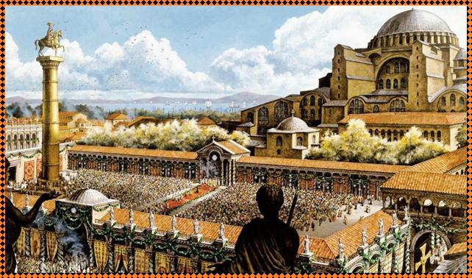 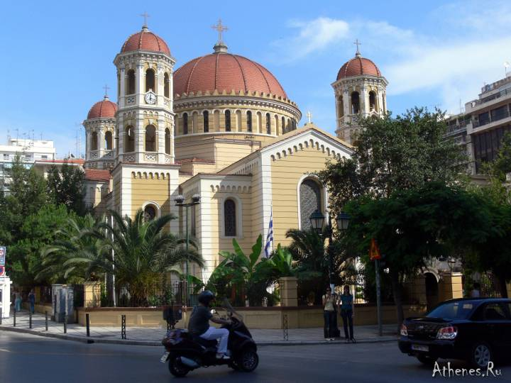 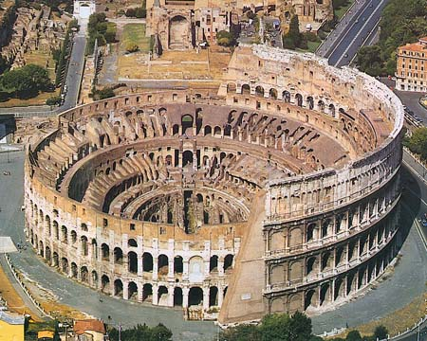

________________________ ____________________ ____________________

Общее количество баллов: